Die neuen Serienbriefe

Ein Bild, das Text enthält.
Ein Bild, das Tisch enthält.

Autor: Jens Raffenberg

vom 21.05.2022

Inhaltsverzeichnis

Vorbemerkung: 3

Grundidee des Serienbriefes 4

Vorbereiten des Grundgerüsts 5

Erstellen des Textteils 6

Serienbrief drucken 7

Variante: Textteil direkt im Reportdesigner ändern 8

Serien-E-Mail-Versand 9

Parameter mit denen Sie das Verhalten des Serienbriefes steuern können 9

rtfLaden 10

rtfMitAbfrage 10

rtfVolljaehrigeLaden 10

rtfNachbearbeiten 10

BLstattSTL 11

BriefdatumAbfrage 11

Übersicht aller zur Verfügung stehenden Platzhalter 12

# Vorbemerkung:

Die von vielen Nutzer bisher verwendeten Serienbriefe werden mit diesen neuen Serienbrief­formularen in ihrer Handhabung stark vereinfacht, hierdurch jedoch in wenigen Funktionen eingeschränkt. Im Serienbriefpaket werden drei Reports zur Verfügung gestellt. Bei dem einen Report sind die Erzieher der Schulkinder die Adressaten. Beim zweiten Serienbrief die Schülerinnen und Schüler selbst. Der dritte Serienbrief dient der Mitteilung der Eltern über eine gefährdete Versetzung. Dieser Serienbrief enthält im Vergleich zu den beiden anderen einige zusätzliche Funktionen und vorgefertigte Warntexte.

Beide Serienbriefe sind am Geschäftsbrief nach DIN 5008 Variante B orientiert. Zudem werden sämtliche Vorgaben zur automatisierten Briefversendung der deutschen Post berücksichtigt, so dass die Briefe problemlos in Briefumschläge mit Sichtfenster gesteckt werden können. Außerdem sind alle Briefe Serien-E-Mail-fähig und können automatisch im Dokumentenverzeichnis archiviert werden.

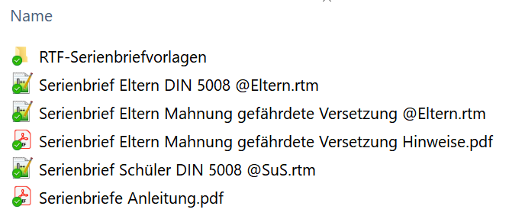

Die Serienbriefe sind so gestaltet, dass man im Reportdesigner sieht, wie der Serienbrief im Ausdruck aussehen würde, gemäß dem Konzept „What You See Is What You Get – WYSIWYG“. Vor dem allerersten erfolgreichen Ausdruck sind nur minimale Anpassungen notwendig, welche bei Folgedrucken entfallen.

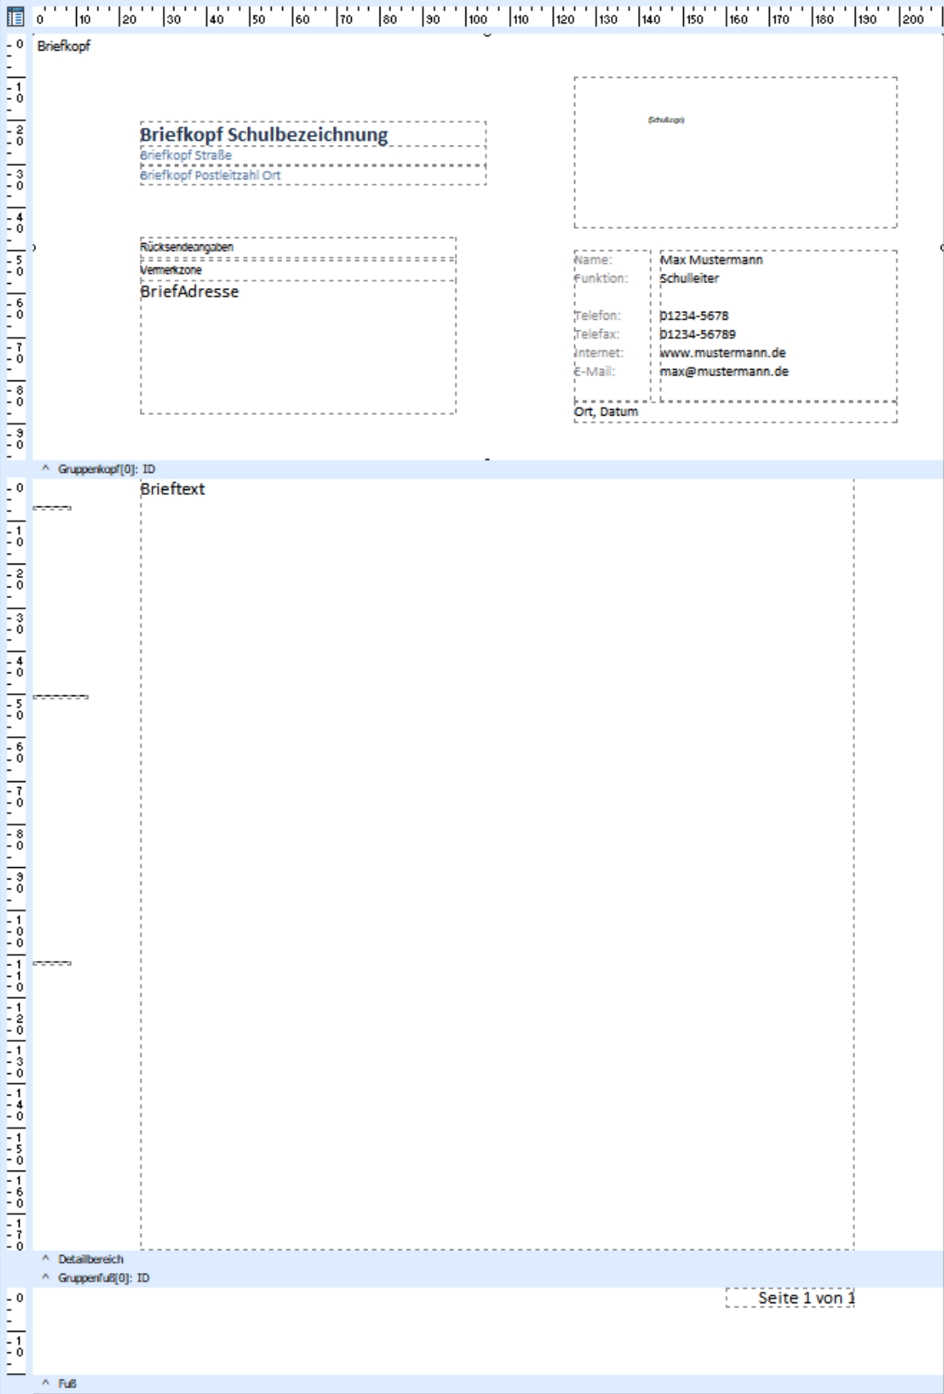

# Grundidee des Serienbriefes

Der Serienbriefreport besteht im Kern aus zwei Komponenten,

1. dem Serienbriefgerüst mit Briefkopf, Logo, Adressfeld und Infoblock und
2. dem Textteil

Das Serienbriefgerüst muss einmalig an die schulischen Bedürfnisse angepasst werden und wird dann in der Regel zukünftig nicht mehr geändert. Beim Ausdruck wird das Adressfeld automatisch mit den Daten aus SchILD gefüllt, so dass die Briefe den korrekten Adressaten erreichen.

Der Textteil wird für den jeweiligen Zweck vor dem Seriendruck formuliert. Er kann entweder unmittelbar im Reportdesigner an der entsprechenden Stelle eingetippt werden, oder in einer gesonderten rtf-Datei vorbereitet und eingelesen werden. Die zweite Variante hat zwei Vorteile: zum einen kann man den Textteil bequem in einem Textbearbeitungsprogramm erstellen (z.B. WordPad), welches sich wesentlich leichter bedienen lässt als der Reportdesigner. Zum anderen trennt man das Briefgerüst strickt vom Textteil, so dass man nicht aus Versehen das Gerüst verändert.

Die Reports können Sie in einem beliebigen Unterordner des Ordners SchILD-Reports speichern. Die gesonderten Brieftexte speichert man sinnvollerweise im mitgelieferten Unterordner „RTF-Serienbriefvorlagen“. Sie können aber auch an jedem anderen beliebigen Ort gespeichert werden, da vor dem eigentlichen Druck nach dem Speicherort des Brieftextes gefragt wird.

Nach dem einmaligen Einrichten des Serienbriefreports sieht der Standardablauf für einen Ausdruck dann folgendermaßen aus (beide Varianten werden später ausführlicher erläutert).

Ablauf mit externem RTF-Dokument:

1. Erstellen des reinen Brieftextes auf der Windows-Ebene in einem Textverarbeitungsprogramm. Fangen Sie in der ersten Zeile an zu schreiben. Seitenränder spielen keine Rolle. Sie können den Text formatieren. Bilder, Tabellen o.ä. können nicht hinzugefügt werden.
2. Speichern der Datei im Richtext-Format „.rtf“ im Ordner „..\SchILD-Reports\Serienbriefe\RTF-Serienbriefvorlagen“. Schließen des Textverarbeitungsprogramms.
3. In SchILD-NRW Aufruf des Report-Explorers. Ausführen des Serienbriefes durch Doppelklick auf den Report „Serienbrief Eltern DIN 5008 @Eltern.rtm“.
4. Es öffnet sich ein Windows-Fenster. Wählen Sie dort den entsprechenden Brieftext im Format „.rtf“ aus.
5. Der Serienbrief wird erzeugt.

Ablauf ohne externes RTF-Dokument:

1. In SchILD-NRW Aufruf des Report-Explorers und dort bearbeiten des Reports   
   „Serienbrief Eltern DIN 5008 @Eltern.rtm“ über die rechte Maustaste.
2. Mit der rechten Maustaste den Brieftext bearbeiten. Schließen und Speichern des Brieftextfensters.
3. Speichern des Reports und Verlassen des Reportdesigners.
4. Im Reportexplorer Doppelklick auf das Formular „Serienbrief Eltern DIN 5008 @Eltern.rtm“.
5. Es öffnet sich ein Windows-Fenster. Wählen Sie Abbrechen, damit kein externer Brieftext geladen wird.
6. Der Serienbrief wird erzeugt.

# Vorbereiten des Grundgerüsts

Wählen Sie in SchILD „Druckausgabe – Report-Explorer aufrufen“. Navigieren Sie im Report-Explorer zum gewünschten Serienbrief. Rufen sie mit Rechtsklick das Kontextmenü auf und wählen dort „Report bearbeiten“. In den Serienbriefen sehen sie sofort das Brieflayout.

Passen sie nun zunächst den Infoblock an. Sie können nach einem ***Doppelklick*** in die jeweilige Textbox beliebig bearbeiten, löschen und anpassen. Die Textblöcke selbst sollten Sie nicht verschieben.

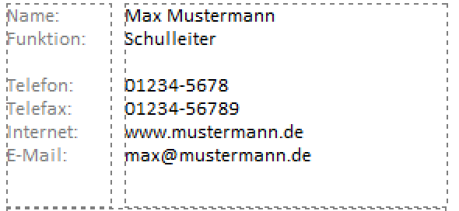

Die restlichen Bereiche des Briefkopfes werden automatisch mit den in SchILD hinterlegten Angaben gefüllt. So erscheinen der Schulname und das Logo, welches in SchILD unter „Schulverwaltung – Schule bearbeiten“ hinterlegt wurde. Passen Sie die Größe und Position des Logos nach ihrem Geschmack an.

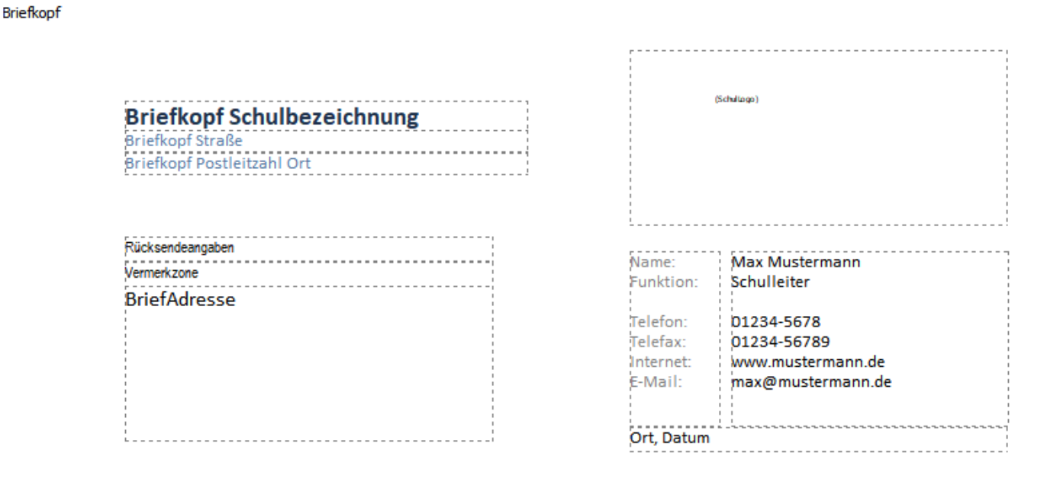

***Wichtig:*** Sie können die Felder ***Briefkopf Schulbezeichnug***, ***Briefkopf Straße***, ***Briefkopf Postleitzahl Ort***, ***Rücksendeangaben***, ***Vermerkzone*** und ***Ort, Datum*** manuell überschreiben. Sie gelangen an die Eingabe mit einem ***Doppelklick***. Manuell befüllte Felder werden nicht mehr mit SchILD-Daten und dem Tagesdatum gefüllt. Diese werden nur dann dynamisch befüllt, wenn sie die ursprünglichen Bezeichnungen enthalten.

Der Report erwartet die Anwesenheit der Felder ***Briefkopf Schulbezeichnug***, ***Briefkopf Straße***, ***Briefkopf Postleitzahl Ort***, ***Rücksendeangaben***, ***Vermerkzone*** und ***Ort, Datum***. Diese dürfen nicht gelöscht werden.

Das Serienbriefgerüst können Sie leicht kopieren, indem Sie die Region „Briefkopf“ markieren und kopieren. Anschließend fügen Sie diese Region in einem anderen Serienbrief ein. Wenn Sie von einem Elternbrief in einen Schülerbrief kopieren, müssen Sie noch das Memofeld „BriefAdresse“ so umstellen, dass es seine Daten aus der richtigen Pipeline „Schueler“ bezieht. Umgekehrt gilt dies ebenfalls.

In seltenen Fällen ist beobachtet worden, dass beim Kopierprozess des Briefkopfes an die Bezeichnungen der Briefkopffelder eine Zahl 1 angefügt wurde. In diesem Fall funktionieren die Automatismen nicht mehr, da der Programmcode die Originalbezeichnungen erwartet. Dies können Sie im Berichtsbaum des Reportdesigners erkennen und ggf. Rückgängig machen.

# Erstellen des Textteils

Schreiben Sie den gewünschten Serienbrief zunächst in einem Textverarbeitungsprogramm (Word, WordPad, LibreOffice etc.). Verfassen Sie den Textteil des Briefs sso, wie sie ihn normalerweise vor dem Hintergrund eines männlichen Schülers verfassen würden. Dies vereinfacht spätere Anpassungen.

Beispiel:

Sehr geehrte Eltern,

Ihr Sohn Stefan ist nun seit 6 Wochen in unserer Schule. Er hat die Schule nun grundlegend kennengelernt. Wir möchten Sie und Stefan am 18.11.2018 zum Theaterstück „Die beste Schule der Welt“ in die Aula der Schule einladen.

Mit freundlichen Grüßen

Franz Becker, Klassenlehrer

Ersetzen Sie die konkreten Daten wie „Ihr Sohn“, „Stefan“, „Klassenlehrer“, „Franz Becker“, „er“ und weitere durch Platzhalter, die für diese Inhalte vorgesehen sind, damit SchILD diese Platzhalter automatisch füllen kann. Platzhalter werden immer von Dollarzeichen flankiert.

|  |  |
| --- | --- |
| **Originaltext** | **Platzhalter** |
| Sehr geehrte Eltern | $Formelle Anrede$ |
| Ihr Sohn | $Ihr Sohn$ |
| Stefan | $Vorname$ |
| Er | $Er$ |
| Franz Beckenbauer | $KLVorname$ $KLName$, $Klassenlehrer$ |

Der Brief sieht dann folgendermaßen aus:

$Formelle Anrede$,

$Ihr Sohn$ $Vorname$ ist nun seit 6 Jahren in unserer Schule. $Er$ hat die Schule nun grundlegend kennengelernt. Wir möchten Sie und $Vorname$ am 18.11.2018 zum Theaterstück „Die beste Schule der Welt“ in die Aula der Schule einladen.

Mit freundlichen Grüßen

$KLVorname$ $KLName$, $Klassenlehrer$

Speichern Sie diesen Brief in den Ordner „..\SchILD-Reports\Serienbriefe\RTF-Serienbriefvorlagen“ unter Verwendung des Speicherformats „.rtf“. Der Brief heißt z.B. „Einladung Theater.rtf“

# Serienbrief drucken

Wählen Sie zunächst in SchILD-NRW die Schülermenge aus. Über den Menüpunkt „Druckausgabe - Report-Explorer aufrufen“ gelangen sie in die Ordneransicht des Report-Explorers. Navigieren Sie hier zu den Serienbrief-Reports. Wählen Sie z.B. „Serienbrief DIN 5008 @Eltern.rtm“. Klicken Sie mit der linken Maustaste doppelt darauf.

Im nächsten Fenster wählen Sie Vorschau (oder „direkt zum Drucker senden“) und „die ganze Gruppe“. Nach Klick auf OK werden Sie gefragt, ob Sie eine RTF-Textdatei laden wollen, welche sie vorab erstellt haben. Bestätigen Sie die Abfrage mit „Ja“. Wählen Sie im folgenden Fenster die RTF-Textdatei. Dies ist in unserem Beispiel die gespeicherte Datei „Einladung Theater.rtf“, die sich z.B. im Ordner „..\SchILD-Reports\Serienbriefe\RTF-Serienbriefvorlagen“ befindet. Durch Doppelklick auf diese Datei wird der Text automatisch in den Serienbrief eingelesen und die Briefe werden gedruckt (oder erscheinen in der Vorschau).  
Je nach Geschlecht (Schüler/Schülerin bzw. Klassenlehrer/Klassenlehrerin) wird der Brief nun korrekt ausgedruckt:  
  
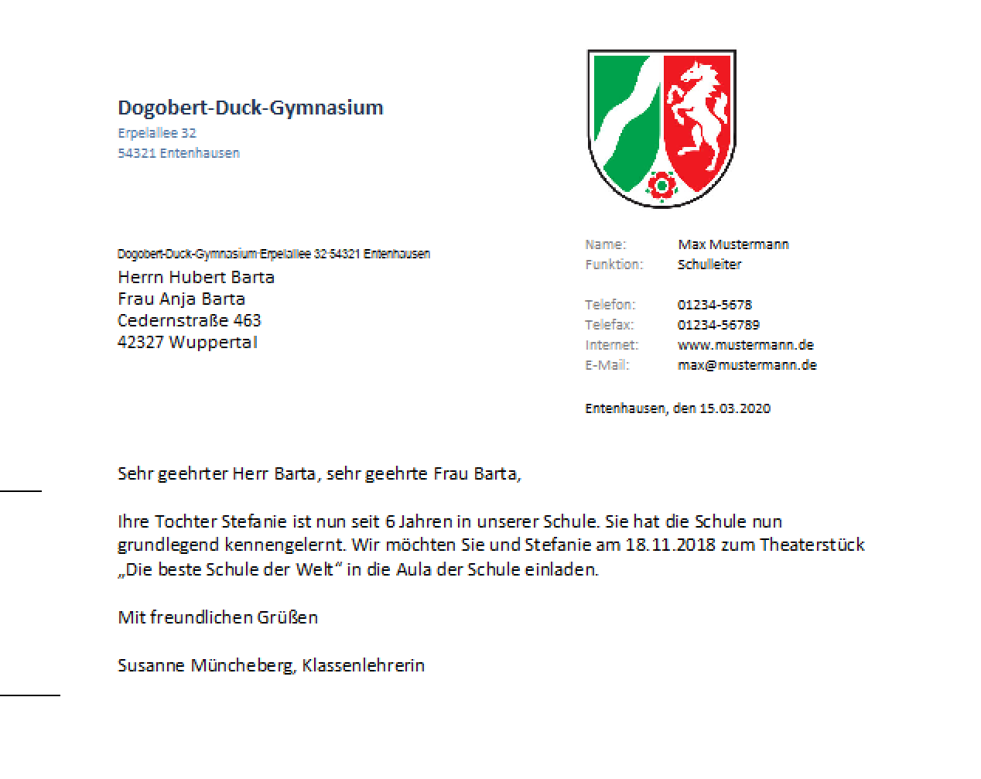

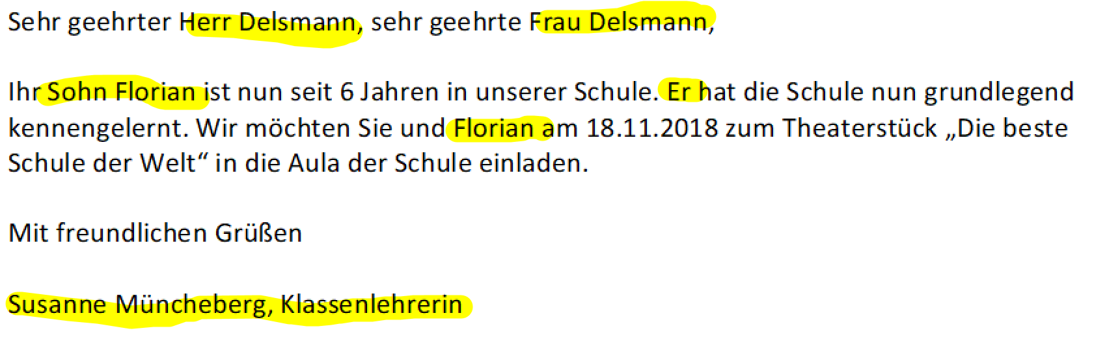

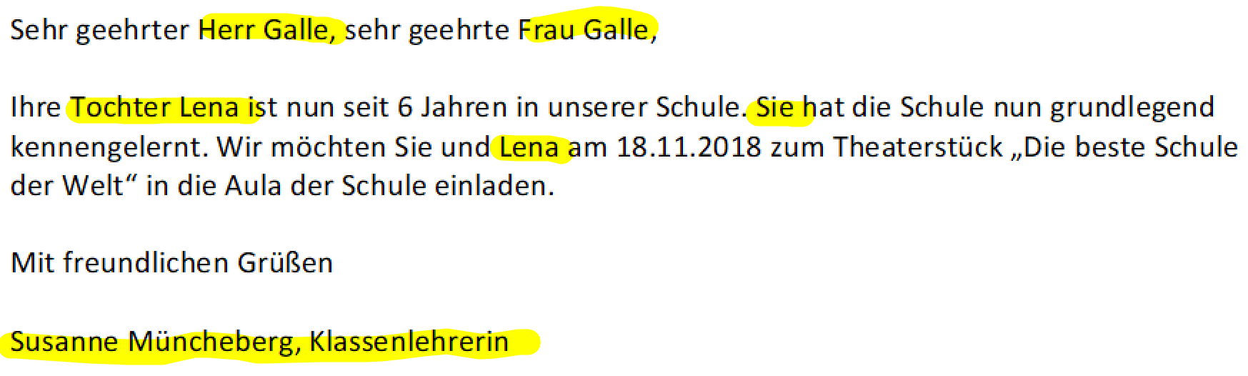

# Variante: Textteil direkt im Reportdesigner ändern

Sie können den Textteil auch direkt im Reportdesigner oder vor dem Ausdruck eingeben. Um den Brieftext im Reportdesigner einzugeben, wechseln Sie in den Bearbeitungsmodus des Reports. Klicken Sie dann mit der ***rechten*** Maustaste auf den Brieftext und wählen „Bearbeiten“. Sie gelangen nun in den RichText Editor, in welchem Sie den Brieftext eingeben können.

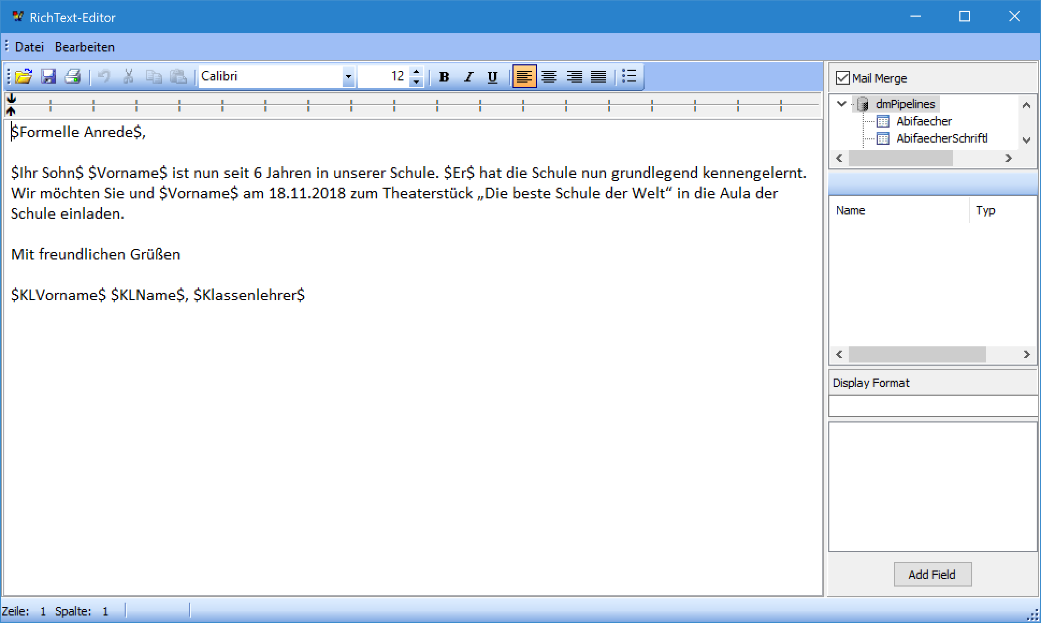

Speichern Sie den Serienbrief-Report unter einem neuen Namen ab, z.B. „Einladung Theater.rtm“.

Zum Drucken des Serienbriefes gehen Sie wie gewohnt vor. Klicken Sie auf die Schaltfläche „Nein“, wenn Sie gefragt werden, ob Sie eine RTF-Textdatei laden möchten. Im Folgenden wird Ihnen der RTF-Brieftext aus dem Report angezeigt, so dass Sie nochmals kontrollieren können, ob alles korrekt ist. Alternativ können Sie in diesem Textfenster auch den kompletten Serienbrieftext eingeben und auch als gesonderte RTF-Textdatei für späteren Gebrauch speichern. Schließen Sie das Textfenster, indem Sie über den Menüpunkt „Datei > Ende“ und klicken Sie in der folgenden Abfrage „Änderungen übernehmen?“ auf „Ja“.

# Serien-E-Mail-Versand

Anstatt die Serienbriefe zu drucken, können diese auch als Serien-E-Mails versendet werden. Hierbei werden die Schüler-Serienbriefe an die E-Mail-Adresse der jeweiligen Schülerin / des jeweiligen Schülers gesendet und die Eltern-Serienbriefe an alle hinterlegten E-Mail-Adressen der kommunikationsberechtigten Erzieher. Bei den Schülerinnen und Schülern wird diejenige E-Mail-Adresse verwendet, welche in den Programmeinstellungen priorisiert wird.

Vor Verwendung dieser Funktion sollten sie in den Programmeinstellungen die E-Mail-Einstellungen überprüfen. Schild ist in der Lage, Externe E-Mail-Clients zu verwenden, oder einen internen E-Mail-Versand über das SMTP-Protokoll vorzunehmen.

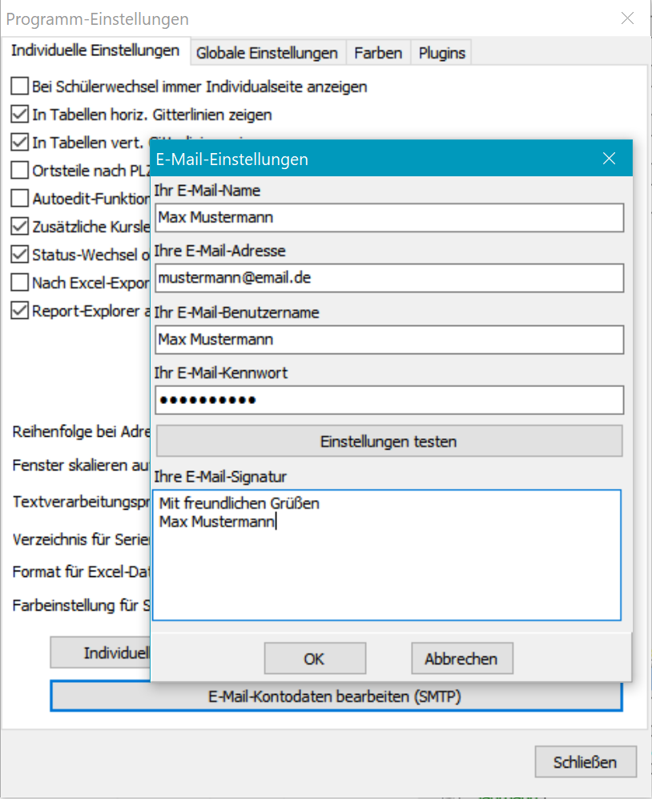 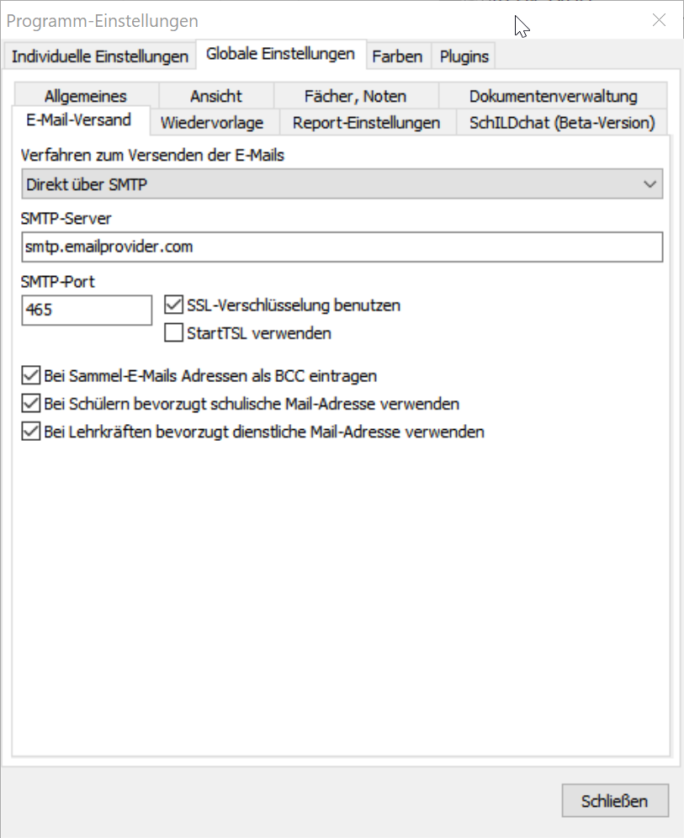

Wenn Sie die Serien-E-Mail-Ausgabe verwenden, werden Sie nach einem E-Mail-Text gefragt. Der eigentliche Serienbrief wird der E-Mail als PDF-Datei angefügt.

# Parameter mit denen Sie das Verhalten des Serienbriefes steuern können

Sie können das Verhalten des Serienbriefes steuern, indem Sie eingebaute Schalter (Parameter) festlegen oder ändern. Auf diese Weise können Sie den Seriendruck an Ihre Prozesse anpassen und damit den Ausdruck beschleunigen. So können Sie mit Hilfe der Parameter Abfragen vor dem Ausdruck reduzieren, wenn diese in ihrem Arbeitsprozess nicht notwendig sind.

Im Folgenden werden die Parameter vorgestellt und deren Auswirkungen erläutert. Sie finden die Parameter in der Entwurfsansicht des Reports. Auf der Linken Seite finden Sie den Berichtsbaum, welcher die Parameter auflistet. Wenn Sie auf einen Parameter klicken, werden Ihnen im Eigenschaften-Fenster die Werte des Parameters unter „Data > Value“ angezeigt. Erlaubte Werte sind „ja“ und „nein“. Achten Sie darauf, dass Sie die Änderung mit der Eingabetaste abschließen.

## rtfLaden

Die Standardeinstellung des Parameters ist „ja“.

Der Parameter ist grundlegend dafür verantwortlich, dass gesondert gespeicherte RFT-Textdateien geladen werden können. Wird der Parameter auf „nein“ gesetzt, so wird ausschließlich der im Report befindliche Text gedruckt. Hierdurch werden gleichzeitig alle Abfragen, welche zum Laden eines externen RTF-Brieftextes benötigt werden, abgeschaltet.

## rtfMitAbfrage

Die Standardeinstellung des Parameters ist „ja“. Der Parameter wird nur berücksichtigt, wenn rtfLaden ebenfalls den Wert „ja“ hat.

Wenn der Parameter den Wert „ja“ hat, erscheint vor dem Druck des Serienbriefes ein Bestätigungsfenster, welches Sie befragt, ob ein externes RTF-Textdokument geladen werden soll. Sie haben hier die Möglichkeit mit „Ja“ oder „Nein“ zu antworten. Klicken Sie auf die Schaltfläche „Ja“, so öffnet sich ein Fenster, in welchem Sie die externe RTF-Textdatei auswählen können. Klicken Sie auf „Nein“, so wird der im Report befindliche Brieftext gedruckt.

## rtfVolljaehrigeLaden

Die Standardeinstellung des Parameters ist „nein“. Der Parameter wird nur berücksichtigt, wenn rtfLaden ebenfalls den Wert „ja“ hat. Der Parameter steht nur im Serienbrief an Erzieher zur Verfügung.

Wenn der Parameter den Wert „ja“ hat, können nacheinander zwei externe RTF-Textdateien ausgewählt werden. Die erste Textdatei enthält den Text, der an Erziehungsberechtigte gerichtet ist. Die zweite RTF-Textdatei enthält den Text, der an volljährige Schülerinnen und Schüler gerichtet ist. Insbesondere in der Oberstufe wird auf diese Weise automatisch für Volljährige ein sprachlich angepasster Serienbrief gedruckt. Hierbei ist in Schild-NRW das Unterscheidungsmerkmal zwischen volljährigen und minderjährigen Personen der Eintrag „Art“ auf dem Reiter „Erz. Berechtigte“. Die Erzieherart muss dabei das Wort „volljährig“ enthalten.

Es wird empfohlen, den Parameter rtfMitAbfrage auf den Wert „ja“ zu stellen, sofern der Parameter „rtfVolljaehrigeLaden“ auf den Wert „ja“ gesetzt wird.

## rtfNachbearbeiten

Die Standardeinstellung des Parameters ist „ja“.

Wenn dieser Parameter den Wert „ja“ hat, so erscheint vor dem Ausdruck ein RTF-Bearbeitungsfenster, in welchem der Serienbrieftext gesichtet, angepasst, gespeichert und übernommen werden kann. Der Schalter wirkt sich jedoch nur dann aus, wenn Sie den im Report enthaltenen Brieftext drucken wollen. Ein Bearbeitungsfenster wird nicht angezeigt, wenn eine externer RTF Textdatei geladen wird, da davon ausgegangen wird, dass diese vorher ohnehin angepasst wurde.

Mit Hilfe des Bearbeitungsfensters haben Sie die Möglichkeit, ohne den Report selbst bearbeiten zu müssen, schnell einen Serienbrief zu tippen oder einen vorgefertigten Text in das Bearbeitungsfenster einzufügen. Schalten Sie den Parameter auf den Wert „nein“, wenn Sie kein Bearbeitungsfenster angezeigt bekommen wollen.

## BLstattSTL

Die Standardeinstellung des Parameters ist „nein“.

Der Parameter „Beratungslehrer statt Stufenleiter“ wirkt sich auf das Ersetzen der entsprechenden Platzhalter aus. Wenn der Parameter den Wert „nein“ hat, wird im Serienbrief in der Oberstufe der Begriff „Stufenleiter“ verwendet. Wenn der Parameter den Wert „ja“ hat, wird der Begriff „Beratungslehrer“ verwendet.

## BriefdatumAbfrage

Die Standardeinstellung des Parameters ist „ja“.

Wenn der Parameter den Wert „nein“ hat, so erscheint automatisch das Tagesdatum als Druckdatum des Briefs. Voraussetzung ist, dass das zugehörige Textfeld den Platzhalter-Text „Ort, Datum“ beinhaltet. Sollte das Textfeld manuell geändert worden sein, so wird das manuelle eingegebene Briefdatum gedruckt.

Wenn der Parameter den Wert „ja“ trägt, so erscheint vor dem Druck des Serienbriefs ein Fenster, in welchem das Druckdatum abgefragt wird. Sie können auf diese Weise das Briefdatum vorterminieren.

# Übersicht aller zur Verfügung stehenden Platzhalter

|  |  |  |  |
| --- | --- | --- | --- |
| **Platzhalter Schüler** | **weiblich** | **männlich** | **neutral** |
| $Herr$˽ | "Frau " | "Herr " | "" |
| $Vorname$ | "Lisa" | "Max" | "Kim" |
| $Name$ | "Müller" | "Müller" | "Müller" |
| $Klasse$ | "Klasse 5A" /  "Jahrgangsstufe EF" | "Klasse 5A" /  "Jahrgangsstufe EF" | "Klasse 5A" /  "Jahrgangsstufe EF" |
| $Folgeklasse$ | "Klasse 6A" /  "Jahrgangsstufe Q1" | "Klasse 6A" /  "Jahrgangsstufe Q1" | "Klasse 6A" /  "Jahrgangsstufe Q1" |
| $Schuljahr$ | 2021/22 | 2021/22 | 2021/22 |
| $Schuljahr und Abschnitt$ | 2021/22 1. Halbjahr | 2021/22 1. Halbjahr | 2021/22 1. Halbjahr |
| $Vorname Name$ | "Lisa Müller" | "Max Müller" | "Kim Müller" |
| $Name, Vorname$ | "Müller, Lisa" | "Müller, Max" | "Müller, Kim" |
| $Name Vorname$ | "Müller, Lisa" | "Müller, Max" | "Müller, Kim" |
| $Geburtsdatum$ | "15.05.2008" | "15.05.2008" | "15.05.2008" |
| $Nachpruefungsfaecher$ | "Deutsch, Geschichte" | "Deutsch, Geschichte " | "Deutsch, Geschichte " |
| $Schueler$ | "Schülerin" | "Schüler" | "Schulkind" |
| $Lieber$ | "Liebe" | "Lieber" | "Hallo" |
| $lieber$ | "liebe" | "lieber" | "hallo" |
| $Lieber Vorname$ | "Liebe Lisa" | "Lieber Max" | "Hallo Kim" |
| $lieber Vorname$ | "liebe Lisa" | "lieber Max" | "hallo Kim" |
| $Lieber Herr Nachname$ | "Liebe Frau Müller" | "Lieber Herr Müller" | "Hallo Kim Müller" |
| $lieber Herr Nachname$ | "liebe Frau Müller" | "lieber Herr Müller" | "hallo Kim Müller" |
| $Sehr geehrter Herr Nachname$ | "Sehr geehrte Frau Müller" | "Sehr geehrter Herr Müller" | "Guten Tag Kim Müller" |
| $sehr geehrter Herr Nachname$ | "sehr geehrte Frau Müller" | "sehr geehrter Herr Müller" | "guten Tag Kim Müller" |
| $Schueler der Klasse$ | "Schülerin der Klasse 5A" /  "Schülerin der Jahrgangsstufe EF" | "Schüler der Klasse 5A" /  "Schüler der Jahrgangsstufe EF" | "Schulkind der Klasse 5A" /  "Schulkind der Jahrgangsstufe EF" |
| $Ihr Sohn$ | "Ihre Tochter" | "Ihr Sohn" | "Ihr Kind" |
| $Ihres Sohnes$ | "Ihrer Tochter" | "Ihres Sohnes" | "Ihres Kindes" |
| $Ihrem Sohn$ | "Ihrer Tochter" | "Ihrem Sohn" | "Ihrem Kind" |
| $Ihren Sohn$ | "Ihre Tochter" | "Ihren Sohn" | "Ihr Kind" |
| $in$ | "in" | "" | "" |
| $ihm$ | "ihr" | "ihm" | "ihm" |
| $ihn$ | "ihr" | "ihn" | "es" |
| $seinem$ | "ihrem" | "seinem" | "seinem" |
| $seines$ | "ihres" | "seines" | "seines" |
| $seinen$ | "ihren" | "seinen" | "seinen" |
| $sein$ | "ihr" | "sein" | "sein" |
| $seine$ | "ihre" | "seine" | "seine" |
| $er$ | "sie" | "er" | "es" |
| $Er$ | "Sie" | "Er" | "Es" |

|  |  |  |
| --- | --- | --- |
| **Platzhalter Erzieher** | **ein Erzieher** | **zwei Erzieher** |
| $Erzieher$ | "Mutter" | "Eltern" |
| $ich bin$ | "ich bin" | "wir sind" |
| $Ich bin$ | "Ich bin" | "Wir sind" |
| $bin ich$ | "bin ich" | "sind wir" |
| $mein$ | "mein" | "unser" |
| $meines Sohnes$ | "meiner Tochter" bzw.  "meines Sohnes" | "unserer Tochter" bzw.  "unseres Sohnes" |
| $mein Sohn$ | "meine Tochter" bzw.  "mein Sohn" | "unsere Tochter" bzw.  "unser Sohn" |
| $Mein Sohn$ | "Meine Tochter" bzw.  "Mein Sohn" | "Unsere Tochter" bzw.  "Unser Sohn" |
| $habe ich$ | "habe ich" | "haben wir" |
| $Ich habe$ | "Ich habe" | "Wir haben" |
| $moechte ich$ | "möchte ich" | "möchten wir" |
| $Ich moechte$ | "Ich möchte" | "Wir möchten" |
| $ich$ | "ich" | "wir" |
| $Ich$ | "Ich" | "Wir" |
| $n$ | "n" | "" |
| $Namen der Eltern$ | "Frau Dr. Elenor Richter" | "Frau Dr. Elenor Richter und Herr Friedrich Richter" |

|  |  |  |  |  |
| --- | --- | --- | --- | --- |
|  | **ein Erzieher / Erwachsener** | | **zwei Erzieher / Erwachsene** | |
| **Platzhalter Anrede** | **Anrede vorhanden** | **Anrede nicht vorhanden** | **Anrede vorhanden** | **Anrede nicht vorhanden** |
| $Formelle Anrede$ | "Sehr geehrte Frau Dr. Richter" | "Sehr geehrte Erzieherin, sehr geehrter Erzieher" | "Sehr geehrte Frau Richter, sehr geehrter Herr Richter" | "Sehr geehrte Erzieher" |
| $formelle Anrede$ | "sehr geehrte Frau Dr. Richter" | "sehr geehrte Erzieherin, sehr geehrter Erzieher" | "sehr geehrte Frau Richter, sehr geehrter Herr Richter" | "sehr geehrte Erzieher" |
| $Persoenliche Anrede$ | "Liebe Frau Dr. Richter" | "Liebe Erzieherin, lieber Erzieher" | "Liebe Frau Richter, lieber Herr Richter" | "Liebe Erzieher" |
| $persoenliche Anrede$ | "liebe Frau Dr. Richter" | "liebe Erzieherin, lieber Erzieher" | "liebe Frau Richter, lieber Herr Richter" | "liebe Erzieher" |

|  |  |  |  |
| --- | --- | --- | --- |
| **Platzhalter Klassenleitung** | **weiblich** | **männlich** | **neutral** |
| $Klassenlehrer$ | "Klassenlehrerin"" /  "Stufenleiterin" /  "Beratungslehrerin" | "Klassenlehrer" / "Stufenleiter" /  "Beratungslehrer" | "Klassenleitung" / "Stufenleitung" /  "Beratungslehrkraft" |
| $der Klassenlehrer$ | "die Klassenlehrerin" /  "die Stufenleiterin" /  "die Beratungslehrerin" | "der Klassenlehrer" /  "der Stufenleiter"" /  "der Beratungslehrer" | "die Klassenleitung" /  "die Stufenleitung" /  "die Beratungslehrkraft" |
| $den Klassenlehrer$ | "die Klassenlehrerin" /  "die Stufenleiterin" /  "die Beratungslehrerin" | "den Klassenlehrer" /  "den Stufenleiter" /  "den Beratungslehrer" | "die Klassenleitung" /  "die Stufenleitung" /  "die Beratungslehrkraft" |
| $dem Klassenlehrer$ | "der Klassenlehrerin" /  "der Stufenleiterin" /  "der Beratungslehrerin" | "dem Klassenlehrer" /  "dem Stufenleiter" /  "dem Beratungslehrer" | "der Klassenleitung" /  "der Stufenleitung" /  "der Beratungslehrkraft" |
| $des Klassenlehrers$ | "der Klassenlehrerin" /  "der Stufenleiterin" /  "der Beratungslehrerin" | "des Klassenlehrers" /  "des Stufenleiters" /  "des Beratungslehrers" | "der Klassenleitung" /  "der Stufenleitung" /  "der Beratungslehrkraft" |
| $Dein Klassenlehrer$ | "Deine Klassenlehrerin" /  "Deine Stufenleiterin" /  "Deine Beratungslehrerin" | "Dein Klassenlehrer" /  "Dein Stufenleiter" /  "Dein Beratungslehrer" | "Dein Klassenleitung" /  "Dein Stufenleitung" /  "Dein Beratungslehrkraft" |
| $dein Klassenlehrer$ | "deine Klassenlehrerin" /  "deine Stufenleiterin" /  "deine Beratungslehrerin" | "dein Klassenlehrer" /  "dein Stufenleiter" /  "deinBeratungslehrer" | "deine Klassenleitung" / "deine Stufenleitung" /  "dein Beratungslehrkraft" |
| $Ihr Klassenlehrer$ | "Ihre Klassenlehrerin" /  "Ihre Stufenleiterin" /  "Ihre Beratungslehrerin" | "Ihr Klassenlehrer" /  "Ihr Stufenleiter" /  "Ihr Beratungslehrer" | "Ihre Klassenleitung" /  "Ihre Stufenleitung" /  "Ihre Beratungslehrkraft" |
| $ihr Klassenlehrer$ | "ihre Klassenlehrerin" /  "ihre Stufenleiterin" /  "ihre Beratungslehrerin" | "ihr Klassenlehrer" /  "ihr Stufenleiter" /  "ihr Beratungslehrer" | "ihre Klassenleitung" /  "ihre Stufenleitung" /  "ihre Beratungslehrkraft" |
| $KLAnrede$˽ | "Frau " | "Herr " | "" |
| $KLTitel$˽ | "Dr. " | "Dr. " | "Dr. " |
| $KLName$ | "Schmidt" | "Schmidt" | "Schmidt" |
| $KLVorname$ | "Susanne" | "Lothar" | "Alexis" |
| $KLVornameKurz$ | "S." | "L." | "A." |
| $KLAmt$ | "StR"" | "StR" | "StR"" |
| $Herr KLName$ | "Frau Dr. Schmidt" | "Herr Dr. Schmidt" | "Dr. Schmidt" |

|  |  |  |  |
| --- | --- | --- | --- |
| **Platzhalter stv. Klassenleitung** | **weiblich** | **männlich** | **neutral** |
| $SKlassenlehrer$ | "stellvertretende Klassenlehrerin" /  "stellvertretende Stufenleiterin" /  "stellvertretende Beratungslehrerin" | "stellvertretender Klassenlehrer" /  "stellvertretender Stufenleiter" /  "stellvertretender Beratungslehrer" | "stellvertretende Klassenleitung" /  "stellvertretende Stufenleitung" /  "stellvertretende Beratungslehrkraft" |
| $der SKlassenlehrer$ | "die stellvertretende Klassenlehrerin" /  "die stellvertretende Stufenleiterin" /  "die stellvertretende Beratungslehrerin" | "der stellvertretende Klassenlehrer" /  "der stellvertretende Stufenleiter" /  "der stellvertretende Beratungslehrer" | "die stellvertretende Klassenleitung" /  "die stellvertretende Stufenleitung" /  "die stellvertretende Beratungslehrkraft" |
| $den SKlassenlehrer$ | "die stellvertretende Klassenlehrerin" /  "die stellvertretende Stufenleiterin" /  "die stellvertretende Beratungslehrerin" | "den stellvertretenden Klassenlehrer" /  "den stellvertretenden Stufenleiter" /  "den stellvertretender Beratungslehrer" | "die stellvertretende Klassenleitung" /  "die stellvertretende Stufenleitung" /  "die stellvertretende Beratungslehrkraft" |
| $dem SKlassenlehrer$ | "der stellvertretenden Klassenlehrerin" /  "der stellvertretenden Stufenleiterin" /  "der stellvertretenden Beratungslehrerin" | "dem stellvertretenden Klassenlehrer" /  "dem stellvertretenden Stufenleiter" /  "dem stellvertretenden Beratungslehrer" | "der stellvertretenden Klassenleitung" /  "der stellvertretenden Stufenleitung" /  "der stellvertretenden Beratungslehrkraft" |
| $des SKlassenlehrers$ | "der stellvertretenden Klassenlehrerin" /  "der stellvertretenden Stufenleiterin" /  "der stellvertretenden Beratungslehrerin" | "des stellvertretenden Klassenlehrers" /  "des stellvertretenden Stufenleiters" /  "des stellvertretenden Beratungslehrers" | "der stellvertretenden Klassenleitung" /  "der stellvertretenden Stufenleitung" /  "der stellvertretenden Beratungslehrkraft" |
| $Dein SKlassenlehrer$ | "Deine stellvertretende Klassenlehrerin" /  "Deine stellvertretende Stufenleiterin" /  "Deine stellvertretende Beratungslehrerin" | "Dein stellvertretender Klassenlehrer" /  "Dein stellvertretender Stufenleiter" /  "Dein stellvertretender Beratungslehrer" | "Deine stellvertretende Klassenleitung" /  "Deine stellvertretende Stufenleitung" /  "Deine stellvertretende Beratungslehrkraft" |
| $dein SKlassenlehrer$ | "deine stellvertretende Klassenlehrerin" /  "deine stellvertretende Stufenleiterin" /  "deine stellvertretende Beratungslehrerin" | "dein stellvertretender Klassenlehrer" /  "dein stellvertretender Stufenleiter" /  "dein stellvertretender Beratungslehrer" | "deine stellvertretende Klassenleitung" /  "deine stellvertretende Stufenleitung" /  "deine stellvertretende Beratungslehrkraft" |
| $Ihr SKlassenlehrer$ | "Ihre stellvertretende Klassenlehrerin" /  "Ihre stellvertretende Stufenleiterin" /  "Ihre stellvertretende Beratungslehrerin" | "Ihr stellvertretender Klassenlehrer" /  "Ihr stellvertretender Stufenleiter" /  "Ihr stellvertretender Beratungslehrer" | "Ihre stellvertretende Klassenleitung" /  "Ihre stellvertretende Stufenleitung" /  "Ihre stellvertretende Beratungslehrkraft" |
| $ihr SKlassenlehrer$ | "ihre stellvertretende Klassenlehrerin" /  "ihre stellvertretende Stufenleiterin" /  "ihre stellvertretende Beratungslehrerin" | "ihr stellvertretender Klassenlehrer" /  "ihr stellvertretender Stufenleiter" /  "ihr stellvertretender Beratungslehrer" | "ihre stellvertretende Klassenleitung" /  "ihre stellvertretende Stufenleitung" /  "ihre stellvertretende Beratungslehrkraft" |
| $SKLAnrede$˽ | "Frau " | "Herr " | "" |
| $SKLTitel$˽ | "Dr. " | "Dr. " | "Dr. " |
| $SKLName$ | "Schneider" | "Schneider" | "Schneider" |
| $SKLVorname$ | "Maria" | "Lukas" | "Mika" |
| $SKLVornameKurz$ | "M." | "L." | "M." |
| $SKLAmt$ | "StR"" | "StR" | "StR" |
| $Herr SKLName$ | "Frau Dr. Schneider" | "Herr Dr. Schneider" | "Dr. Schneider" |

|  |  |  |  |
| --- | --- | --- | --- |
| **Platzhalter Schulleitung** | **weiblich** | **männlich** | **neutral** |
| $Schulleiter$ | "Schulleiterin" | "Schulleiter" | "Schulleitung" |
| $SLAnrede$˽ | "Frau " | "Herr " | "" |
| $SLTitel$˽ | "Dr. " | "Dr. " | "Dr. " |
| $SLName$ | "Fischer" | "Fischer" | "Fischer" |
| $SLVorname$ | "Alexandra" | "Peter" | "Toni" |
| $SLVornameKurz$ | "A." | "P." | "T." |
| $SLAmt$ | "OStR"" | "OStR" | "OStR"" |
| $Herr SLName$ | "Frau Dr. Fischer" | "Herr Dr. Fischer" | "Dr. Fischer" |

|  |  |  |  |
| --- | --- | --- | --- |
| **Platzhalter stv. Schulleitung** | **weiblich** | **männlich** | **neutral** |
| $SSchulleiter$ | "stellvertretende Schulleiterin" | "stellvertretender Schulleiter" | "stellvertretende Schulleitung" |
| $SSLAnrede$˽ | "Frau " | "Herr " | "" |
| $SSLTitel$˽ | "Dr. " | "Dr. " | "Dr. " |
| $SSLName$ | "Meier" | "Meier" | "Meier" |
| $SSLVorname$ | "Renate" | "Johannes" | "Andrea" |
| $SSLVornameKurz$ | "R." | "J." | "A." |
| $SSLAmt$ | "OStR"" | "OStR" | "OStR" |
| $Herr SSLName$ | "Frau Dr. Meier" | "Herr Dr. Meier" | "Dr. Meier" |

|  |  |
| --- | --- |
| **Platzhalter Sonderfunktionen** | **Ereignis** |
| $Seitenwechsel$ | Erzwingt einen Seitenumbruch |
| $Tagesdatum$ | Wird durch das Tagesdatum in der Form 04.04.2021 ersetzt |
| $Briefdatum$ | Wird durch das Briefdatum in der Form 04.04.2021 ersetzt. |
| $Datumsauswahl$ | Wenn dieser Platzhalter eingesetzt wird, so erscheint beim Aufruf der Vorschau ein Datums-Auswahlfenster. Das ausgewählte Datum wird in der Form 04.04.2021 gedruckt. |
| $Datumsauswahl2$ | Möglichkeit der Auswahl eines zweiten Datums in Kurzform wie vorgehend beschrieben. |
| $Datumsauswahl3$ | Möglichkeit der Auswahl eines dritten Datums in Kurzform wie vorgehend beschrieben. |
| $Datumsauswahl Langform$ | Wenn dieser Platzhalter eingesetzt wird, so erscheint beim Aufruf der Vorschau ein Datums-Auswahlfenster. Das ausgewählte Datum wird in der Form Sonntag, 04. März 2021 gedruckt. |
| $Datumsauswahl Langform2$ | Möglichkeit der Auswahl eines zweiten Langdatums in Kurzform wie vorgehend beschrieben. |
| $Datumsauswahl Langform3$ | Möglichkeit der Auswahl eines dritten Langdatums in Kurzform wie vorgehend beschrieben. |
| $Eingabetext$ | Wenn dieser Platzhalter eingesetzt wird, so erscheint beim Aufruf der Vorschau ein Text-Eingabefenster-Auswahlfenster. Der Platzhalter wird durch den eingegebenen Text ersetzt. |
| $Eingabetext2$ | Möglichkeit der Auswahl eines zweiten Eingabetextes wie vorgehend beschrieben. |
| $Eingabetext3$ | Möglichkeit der Auswahl eines dritten Eingabetextes wie vorgehend beschrieben. |

|  |
| --- |
| **Hinweis** |
| Durch Verwendung von &männliche Form%weibliche Form& können Sie jederzeit eigene Bezeichnungen in Abhängigkeit des Geschlechts im Text ersetzen lassen. Diese Form der Ersetzung berücksichtigt jedoch nicht das dritte Geschlecht.  Beispiele:  &Klassensprecher%Klassensprecherin&  &Klassenbuchführer%Klassenbuchführerin&  &der Junge%das Mädchen& |